企业云盘使用手册
一、客户端使用方法
- 首先进入OA主页面后在常用模块中右下方有个
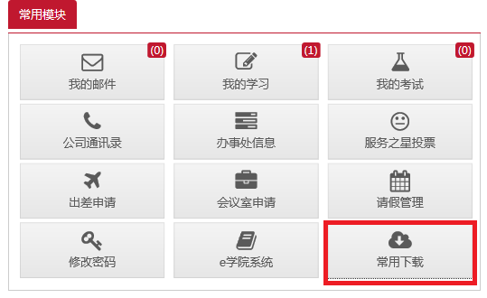
‘常用下载’点击进入

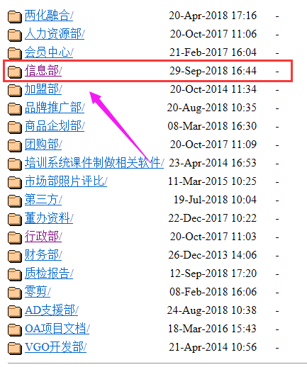
- 进入这个界面后找到“信息部”点击进入

- 之后找到‘企业网盘’点击
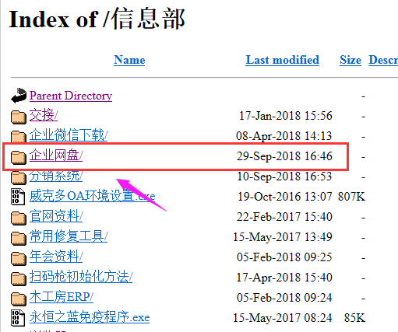

- 安装对应版本的系统的安装程序Windows\Mac
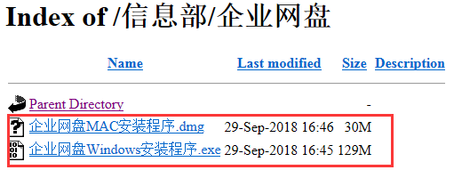

- 点击后会弹出一个界面点击运行

- 根据提示点击下一步

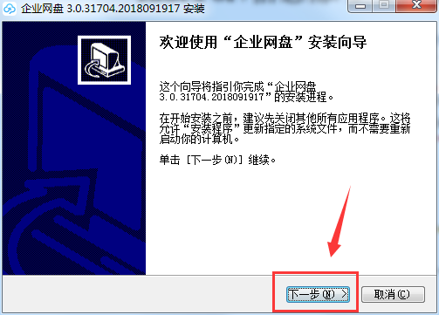

- 点击安装（默认安装即可）
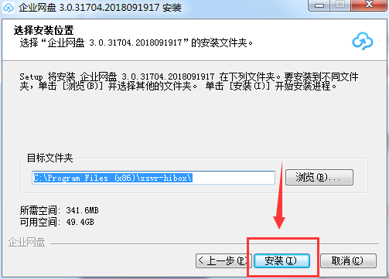

若在安装过程中出现此界面则按照提示安装即可点击“是”
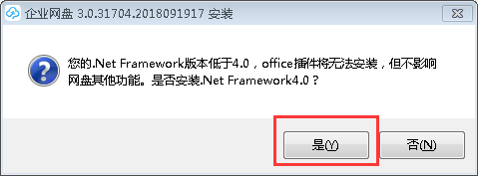

- 好了 点击“完成”
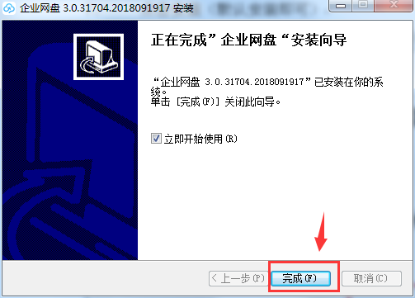

- 账户名为个人自己的OA名、初始密码为“123456”
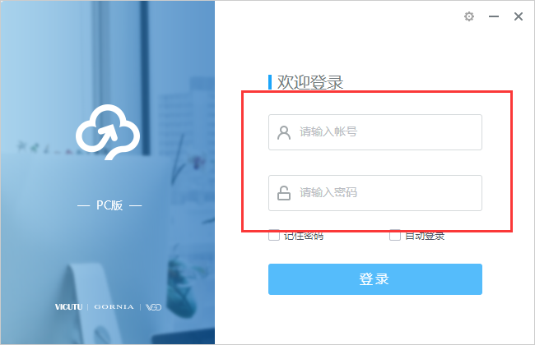

10、如果想修改密码登陆网页版企业云盘修改 网址：yun.vicutu.com

登陆进去后点击‘右上角’名字下方‘个人中心’点击
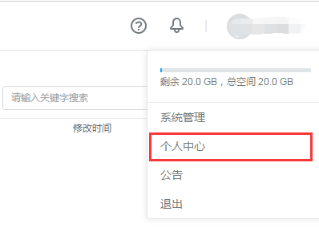
- 如图根据提示将密码修改完成
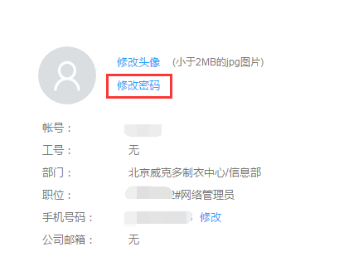
二、网页版使用方法
在网址中输入yun.vicutu.com进入 会显示如图 登录即可
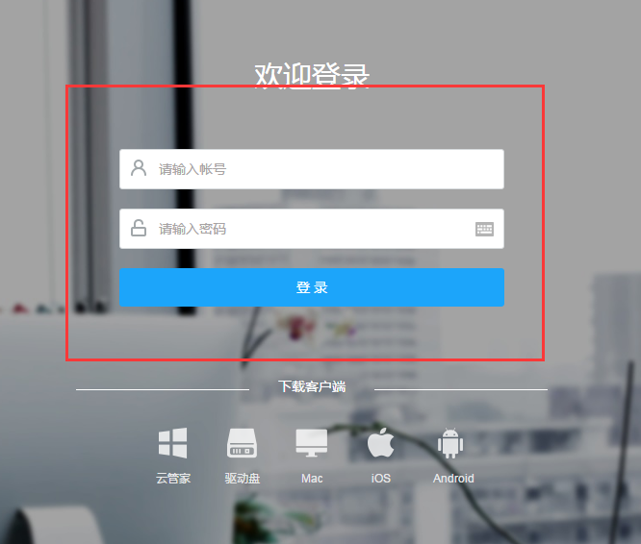

三、手机端使用方法
1、安卓手机 扫描下方二维码 根据提示下载即可

2、苹果手机 扫描下方二维码 根据提示下载即可


如有其它云盘下载问题请拨820信息部解答问题

